# **B样条曲线和曲面的近似合并**

## **摘要**

**将两条赋权B样条曲线间的距离函数应用到L2范数下作为近似误差，我们运用这样的方式研究将两条临近的B样条曲线近似融合为一条B样条曲线的问题。这个方法可以容易的推广到融合多条B样条曲线以及临近的两个曲面的问题。在将曲线与曲面之间的近似误差最小化处理之后，近似融合问题就被处理为一个方程求解的问题。我们用矩阵的形式明确的表示出了新的控制点和精确的 误差形式。基于均匀坐标和二次程序，我们同时引入了一种新的将两条临近的NURBS曲线融合的框架结果。最后（我们）用几个数值求解的例子阐述了该算法的效率和正确性。**

## **1.介绍和注释**

**随着模型系统的快速发展，设计系统之间的的信息交流变得十分频繁。当在CAD系统之间转移几何信息时，最基本的目标就是能够保持高度的准确性，尽可能少的损失信息以及要求一个很小数目的几何数据进行交流。Hoschek提出了两种近似转换的方法，梯度减少和相似融合。这两种方法在几何模型中都具有十分重要的作用，比如数据交换，数据压缩以及数据对比等。此外，因为几何信息在形状设计中变得更加集中，这两种方法同样可以应用到简化某些绘图以及几何算法当中，比如插值以及透视等。**

**参数曲线或是曲面的梯度减少算法已经被广泛的研究，很多的文献都关注了这个问题。然后很少有人关注近似融合的领域。在文献7中有人讨论了贝塞尔曲线的近似融合问题。其基本思路是寻找能够精确融合一对贝塞尔曲线的条件，并且通过最优化的条件扰乱控制点，使得其满足精确融合的条件。这个想法也被直接的推广到了B样条曲线融合的情形，在文献11的最后，Tai等人提到了未来关于多条B样条曲线和曲面融合的方法，也就是我们在这个文献当中所做的工作。在Moore-Penrose广义逆矩阵理论的帮助下，Cheng 和Wang考虑了多条临近贝塞尔曲线的融合问题。**

**在这篇文档中，我们用L2范数来代替欧几里得范数来衡量B样条曲线或曲面之间的距离。这两规则和[9]不同后者是容易处理的，只有在控制点依赖，而不是只有前者依赖于控制点，同时也对基函数。虽然这是很难说哪个规范给出了在任何情况下更好的近似效果，L2范提供了更多的信息。与误差估计只针对低阶曲线相比，L2范数的另一个优点是，我们可以严格地得到任意阶的近似误差。**

**本文的基本思想是获得相对于L2范数为近似值的误差2的B样条曲线之间的距离的功能。然后通过设置相对于所述控制点到零误差的偏导数，我们得到的线性​​方程系统。通过求解该线性系统，近似给出最小二乘。这个想法可以很容易地扩展到多个近似B样条曲线和曲面的合并问题。基于齐次坐标和二次规划，我们还介绍了用于两个相邻NURBS曲线近似合并的新框架。**

## **2.两个相邻的b样条曲线近似合并**

**考虑两个相邻k阶B样条曲线**



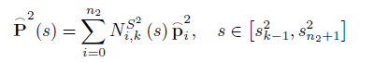**，它们的结点向量为**





**不失一般性，对结点向量进行线性变换，然后调整为 合并两个向量为，其中**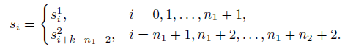

**显然，我们有**



**把和放一起得到**

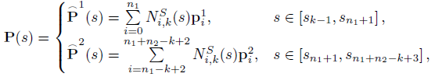

**这里，，。**

**我们想要找到一k阶B样条曲线**

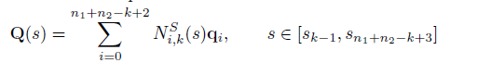

**和之间的距离函数是最小的。仅有k-1个控制点（其中）是未知的余下的通过以下式子给出**

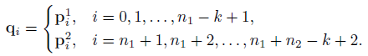

**也就是说和在和上是同一个曲线。**

**距离函数的L2范数为**

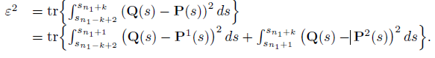

**令**

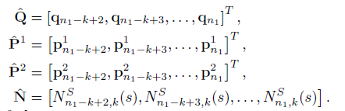

**简写为**



**在**

**我们有**

**在**

**令然后有**



**我们得到，矩阵A为正且A是一个对称的基础定义，所以A的逆矩阵存在。**

**通过设置我们得到线性方程组，等价为。而k-1个未知的控制点，我们已经严格地获得了近似误差矩阵形式。**

## **3.近似合并多个相邻的B样条曲线**

**给定多个相邻的B样条曲线**

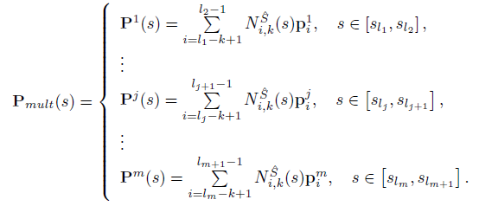

**结点向量为**



**试图找到一k阶B样条曲线，结点向量为**

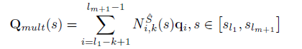

**使得和之间的距离函数L2范数最小。**

**令**

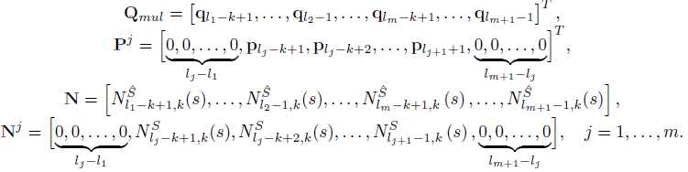

**和间的距离函数的L2范数为**

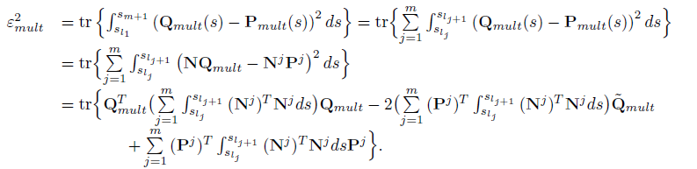

**因此，**

**在**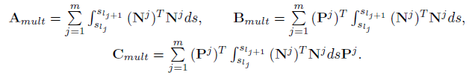

**得到一组线性方程。得到近似的精确误矩阵。**

## **4.近似合并两个相邻的B样条曲面**

**考虑两个相邻的阶B样条曲面**





**结点向量。**

**将和放一起得到**

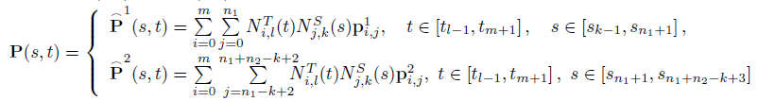

**其中**

**我们必须找到阶B样条曲面**



**这样，和的距离函数的L2范数最小，令**

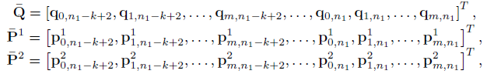



**中仅有个控制点未知，和之间的距离函数的L2范数为**

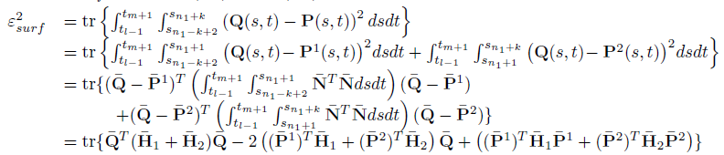

**在**



**因此有。**

**在**

**我们得到一组线性方程或者 。**

## **5.近似合并两个相邻的NURBS曲线**

**给定两相邻的k阶NURBS曲线**



**将和合并为**

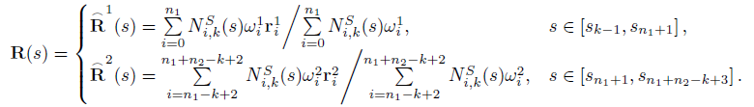

**其中**



**曲线可在齐次坐标可以表示为**

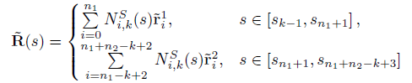

**其中**



**我们必须找到k阶NURBS曲线**



**结点向量在在齐次坐标中对应的曲线为**



**和之间的距离函数的L2范数应该是最小的。**

**众所周知，通过使用齐次坐标，NURBS曲线可以被正式作为多项式B样条曲线。我们得到未知控制点的的前三个坐标。用二次规划求解方程**

**令**

**我们有。**

**其中且在**



**设代替。因为A是积极对称的，我们可以用二次规划来求解**

**为了保持在的连续性，应该扩展一个常见元素创建。**

**因为他们在齐次坐标系下的不连续性，所以这种想法不能合理地扩展到多个曲线曲面的情况下。**

## **6.数值实例**

### **例1.**

**在图1中，两****条相邻4阶B样条曲线是虚线，近似合并的曲线为实线。**

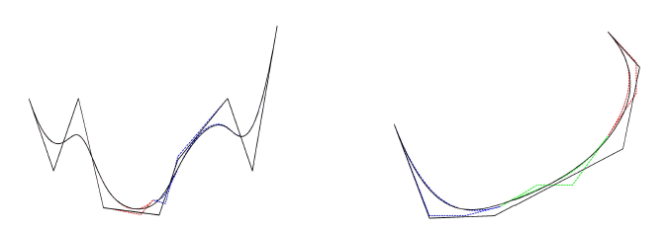

**图1 两条相邻的B样条曲线 图2 三条相邻的B样条曲线**

### **例2.**

**在图2中，三条相邻4阶B样条曲线是虚线，近似合并的曲线为实线。如果我们合并两个相邻的B样条曲线两次，我们必须得到6个新的控制点。但如果只合并一次的话，仅需4个新的控制点。**

### **例3.**

**在图3a中，有两相邻的3x3B样条曲面，图3b表示近似合并的曲面。**

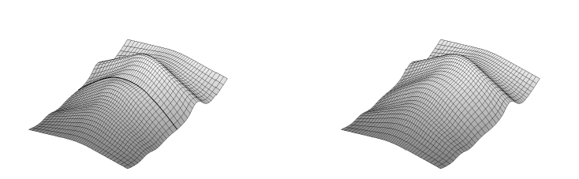

**图3a 两相邻的B样条曲面 图3b 近似合并的曲面**

### **例4.**

**在图4中，两相邻4阶NURBS曲线是虚线，近似合并的曲线是实线。**

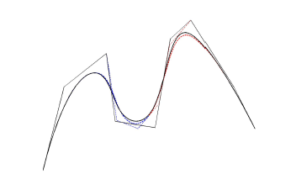

**图4 两个NURBS曲线的近似合并**

## **参考文献**

**略**